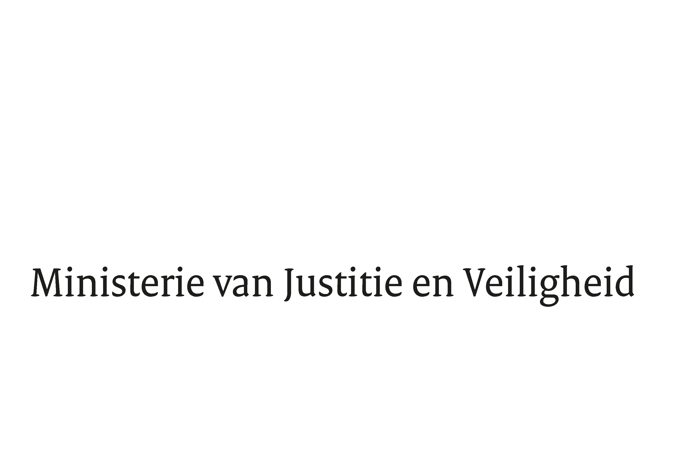

> Retouradres Postbus 20301 2500 EH Den Haag
Aan de Voorzitter van de Tweede Kamer
der Staten-Generaal
Postbus 20018
2500 EA DEN HAAG

Datum | 12 oktober 2022
Onderwerp | Aanbieding beantwoording schriftelijke vragen bij het ontwerpbesluit tot wijziging van de bijlage bij de Wet administratiefrechtelijke handhaving verkeersvoorschriften en de bijlagen bij het Besluit OM-afdoening in verband met onder meer de jaarlijkse indexering van de tarieven
Directie Wetgeving en Juridische Zaken
Sector Straf- en sanctierecht

Turfmarkt 147
2511 DP Den Haag
Postbus 20301
2500 EH Den Haag
www.rijksoverheid.nl/jenv

Ons kenmerk
4060410

Bij beantwoording de datum en ons kenmerk vermelden. Wilt u slechts één zaak in uw brief behandelen.

Hierbij bied ik u de beantwoording van de op 26 september 2022 toegezonden vragen en opmerkingen over bovengenoemd ontwerpbesluit aan.

De beantwoording geschiedt in het kader van de wettelijk voorgeschreven voorhangprocedure uit artikel 2, vijfde lid, van de Wet administratiefrechtelijke handhaving verkeersvoorschriften en biedt uw Kamer de mogelijkheid zich uit te spreken over het ontwerpbesluit voordat het aan de Afdeling advisering van de Raad van State zal worden voorgelegd en vervolgens zal worden vastgesteld.

De Minister van Justitie en Veiligheid,

D. Yeşilgöz-Zegerius

